中银新兴市场（R）2012年第一季度运作情况报告

产品名称：中银新兴市场（R）
产品代码：830018
报告期：2012年1月1日至2012年3月31日

一、产品净值表现
中银新兴市场（R）成立以来净值表现如下：
 | 产品成立日2007.10.30 | 2012.3.31 | 期间变动幅度
a、摩根士丹利中国指数（30%权重） | 10585.4 | 5920.91 | -44.065%
b、摩根士丹利新兴市场指数（40%权重） | 1331.97 | 1041.45 | -21.811%
c、美国政府债券指数（30%权重） |  |  | 25.07%
d、业绩比较基准（a*30%+b*40%+c*30%） |  |  | -14.423%
e、产品净值 | 1 | 0.9002 | -9.98%
f、期间人民币升值 | 7.4715 | 6.2943 | 18.703%
g、期间：管理费+托管费 |  |  | 3.538%
h、产品跑赢业绩比较基准（e+f+g-d） |  |  | 26.683%
注1: 中银新兴市场（R）于2007年10月24日募集完毕，经完成与投资相关的各项开户手续后，自2007年10月30日开始正式进行股票及债券市场运作，因此产品净值表现以2007年10月30日相关市场指数作为业绩比较基准的始点。

二、产品持仓状况
截止到2012年3月31日，中银新兴市场（R）持仓状况如下：
类别 |  | 市值（人民币元） |  | 占比
股票基金 |  | 1,063,987,506.29 |  | 76.81%
债券 |  | - |  | 0.00%
现金及其他 |  | 321,203,344.09 |  | 23.19%
投资债券最低评级 |  | AAA/Aaa
前十大持仓
序号 | 名称 | 类别 | 评级 | 市值（人民币元） | 占比
1 | 首域中国增长基金 | 大中华股票  基金 |  | 553,452,826.91 | 39.96%
2 | 摩根士丹利新兴市场股票基金 | 新兴市场股票基金 |  | 414,070,391.80 | 29.89%
3 | 邓普顿新兴四强基金 | 新兴市场股票基金 |  | 96,464,287.58 | 6.96%
三支股票基金持仓情况：
首域中国增长基金前十大持仓
（截至2012年02月29日）
序号 |  | 名称 |  |  | 占比%
1 |  | 中国海洋石油 |  |  | 5.9
2 |  | 新奥燃气 |  |  | 5.3
3 |  | 中海油田 |  |  | 4.7
4 |  | 烟台张裕 |  |  | 4.2
5 |  | 中国电信 |  |  | 4.2
6 |  | 招商银行 |  |  | 4.1
7 |  | 建设银行 |  |  | 4.0
8 |  | 华润电力 |  |  | 3.9
9 |  | 中国通信服务 |  |  | 3.7
10 |  | 迈瑞医疗 |  |  | 3.7
 |  | 邓普顿新兴四强基金前十大持仓  （截至2012年02月29日） |  |  | 摩根士丹利新兴市场股票基金前十大持仓  （截至2012年02月29日）
序号 | 名称 |  | 占比% | 名称 |  | 占比%
1 | 中国石油 |  | 6.94 | 三星电子 |  | 4.43
2 | 淡水河谷 |  | 6.08 | 巴西石油 |  | 2.24
3 | 巴西伊塔乌(ITAU)联合银行控股有限公司 |  | 5.29 | 卢克石油 |  | 1.75
4 | 俄罗斯天然气工业公司 |  | 4.55 | 巴西伊塔乌(ITAU)联合银行 |  | 1.49
5 | 巴西石油 |  | 4.40 | 巴西Ambev饮品公司 |  | 1.47
6 | 兖州煤业 |  | 4.35 | 台积电 |  | 1.43
7 | 中国海洋石油 |  | 4.20 | 淡水河谷 |  | 1.40
8 | 巴西布拉德斯科银行 |  | 3.95 | 腾讯控股 |  | 1.37
9 | 巴西ITAUSA投资银行 |  | 3.15 | 现代汽车 |  | 1.37
10 | 中国石化 |  | 2.81 | 南非米勒酿酒公司 |  | 1.32
数据来源：中国银行网站, 《中银新兴市场（R）2012年3月末持仓明细》

三、市场走势及运作分析
1、2012年第一季度全球新兴股票市场走势回顾
摩根士丹利 新兴市场指数走势图（2012.1.2-2012.3.30） 数据来源：彭博
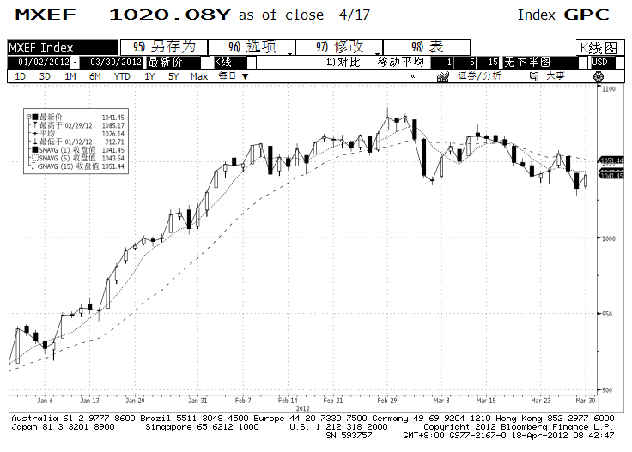
摩根士丹利 中国指数走势图（2012.1.3-2012.3.31） 数据来源：彭博
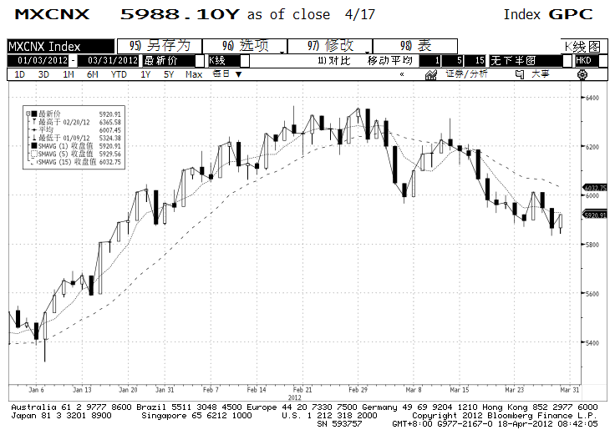
2012年3月当月及全年世界主要国家与地区股市表现：
指数名称 | 本月升跌 | 本年升跌
摩根士丹利新兴市场指数 | -3.52% | 13.65%
摩根士丹利金砖四国指数 | -6.45% | 13.50%
摩根士丹利中国指数 | -6.79% | 9.85%
印度孟买SENSEX 30指数 | -1.96% | 12.61%
巴西圣保罗证交所指数 | -1.98% | 13.67%
俄罗斯RTS指数 | -5.61% | 18.52%
墨西哥综合指数 | 4.51% | 6.59%
上证综合指数 | -6.82% | 2.88%
泰国证交所指数 | 3.09% | 16.72%
摩根士丹利全球股票指数 | 1.02% | 10.94%
道琼斯工业平均指数 | 2.01% | 8.14%
美国标准普尔500指数 | 3.13% | 12.00%
日经225指数 | 3.34% | 19.26%
德国DAX 30指数 | 1.32% | 17.78%
英国富时100指数 | -1.76% | 3.52%
法国CAC40指数 | -0.83% | 8.35%
香港恒生指数 | -5.19% | 11.51%
标普澳证200指数 | 0.85% | 6.87%
首域中国增长 | -3.04% | 9.67%
摩根士丹利新兴 | -1.96% | 12.70%
邓普顿金砖四国 | -7.03% | 11.31%
东方汇理大中华 | -6.68% | 9.00%
富达中国焦点 | -4.69% | 9.41%
数据来源：《中银理财》产品专刊 2012年第4期
一月，在美国经济数据好转、上市公司盈利增加、欧债危机缓和等因素的推动下，美国股市引领全球股市快速上涨。二月，全球股市继续上涨，但在盘横中显现疲态。三月，全球股市走势出现分化，美国和日本股市收涨，欧洲和新兴市场股市多数下跌。我们关注到美国股市从去年十月开始，持续上涨。而进入2012年美国就业、经济、住房、贸易等数据也开始陆续向好，甚至有经济学家呼吁美国应尽早结束量化宽松并逐步加息。从经济周期理论出发，结合过往近二十年的市场实际，美国应该引领全球经济率先走出经济衰退进入经济复苏。以美国道指为例，目前已回升到2008年初水平，与2009年三月的6500点的低点相比已上涨100%。而许多国家从去年三季度才开始陆续降息以刺激经济。如所有金砖国家、泰国、以色列等央行纷纷下调各种基准利率。降息对于股市好坏参半，要视具体国家、具体市场、具体经济周期而定。但毋庸置疑，资金成本的下降和市场流动资金的增加，使得全球所有股市在第一季度都录得了不同程度的上涨，印证了“股价是资金对筹码的对决。”而在全球股市普涨的情况下，上证综指却相对表现落后。在此意义上，投资海外市场的QDII产品对于国内投资者在全球范围内分散风险，获取国际收益具有比较优势。（详见上表）

- 美元债券市场走势
10年期美国政府国债收益率走势（2012.1.2-2012.3.30）
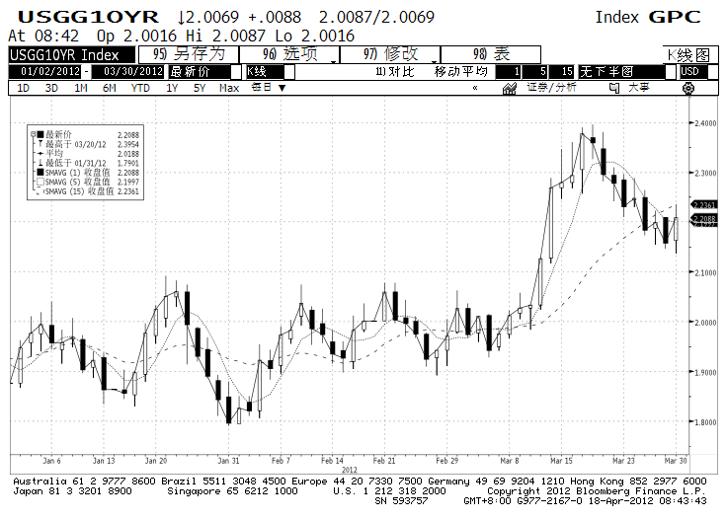
数据来源：彭博
第一季度，美国国债市场价格曾一度下跌，收益率有所上涨。3月19日，全球市值最大、拥有多达九百亿美元现金的苹果公司宣布，将大幅回购股票并派较高的现金红利，推动美国标普500指数创四年来的高点。股市走高，追逐高盈利的资金加速了从避险但低收益的国债市场出逃。另一方面，美国公布一系列经济数据持续向好：3月1日、8日、15日、22日、29日五次公布的首次失业人数，3月9日公布的非农就业数据和失业率数据整体上继续延续此前就业改善的趋势，支持美国经济的复苏前景，市场认定美国经济已开始复苏，并预期美联储升息已箭在弦上。当日，美国国债收益率曾达到2.4%的近期高点，国债价格下跌。此后，西班牙等一些欧洲国家国债标售情况不尽理想，出于对欧债的担忧，避险资金又再度陆续回流美国国债。回顾一季度，从美国国债走势上我们看到全球金融市场的紧密联系和资金在“逐利”与“安全”的驱使下在跨国间的不停地流动，以及债市与股市在大部分时间内“此消彼长”的负相关关系。
- 投资运作分析
股票基金投资方面，我们认真研究全球主要经济体特别是新兴市场国家和地区经济数据、所处经济周期的不同阶段，为正确的资产配置和地区配置奠定坚实的基础。我们采取电视电话会、定期拜访等多种方式，加强与所投资基金实际操盘投资经理的沟通，在加强与国际知名投资经理学习与沟通的同时，也将广大中国投资者的风险偏好、投资理念等传达给外方，进而为本产品的广大投资人增加投资价值。在第一季度，我们继续发扬中国银行在QDII业务上积极管理的成功经验对所持股票基金按照各自的业绩表现，有增有减地进行结构调整。今年第一季度前两个月全球股市涨幅过大、过快。我们经过反复研究，预判美国与新兴市场国家股市即将开始回落，再次上涨的机会可能出现在第二季度末。因此，在二月与三月，我们逐步逢高获利出售了去年三季度及以前逢低购买的约一千五百万美元的国际股票基金，获利三百八十万美元，较购买成本获利56.75%。现在回头看，投资经理人秉持了中国银行“咬定市场不放松”的市场运作传统，在各级领导均有独立专业的市场观点的指导下，集思广益，基本抓住了市场的发展脉搏。截至3月31日，股票基金占总资产比例为76.81%，在股票基金投资组合中，侧重持有中国、巴西、俄罗斯、印度、南非等新兴市场国家的矿产、能源、金融、通信等行业，在韩国则侧重三星集团和现代汽车等蓝筹股。
债券投资方面，我们认为美国经济是否复苏与就业形势是否改善是决定美国国债收益率、国债价格长期走势的最基本因素。作为全球避险资金的最大聚居地与流动性最好的避险金融工具，欧债危机、中东局势等局部与突发事件，也在很大程度上影响着美国国债的短期价格。三月份，虽然受苹果公司宣布将大幅回购股票并派较高的现金红利，推动美国标普500指数创四年来的高点并压低美国国债价格、推高美国十年期国债收益率达到2.4%的高点，但从长期投资的角度，仍没有达到我们对于美债风险与收益平衡的点位。我们拟在具有指标性的美国十年期国债收益率达到2.5%到3%的水平时，才开始逐步长期投资美国国债。
在汇率方面，鉴于去年12月银行间外汇市场人民币兑美元汇率连续十一天触及跌停板、我国外贸顺差持续减少、人民银行公布的外汇占款持续下降、今年头两个月全国金融机构人民币存款普遍下降等情况，我们预判在2012年人民币将结束单边大幅升值的态势、而开始双向波动。美元兑人民币的汇率走势，对于以人民币募集并以美元运用的各银行系、证券系等所有QDII产品影响巨大。在集体决策的基础上，我们在3月份抓住有利的市场时机，将本产品以前在人民币大幅升值阶段叙做的美元空头Hedge头寸逐渐Neutral购回，从而获得了八百万人民币的交易利润。同时为人民币双向波动提前做好了准备。
上述策略的运用使得本产品扣除各项费用后，截至2012年3月31日，实现了超过业绩比较基准2668个基点的历史最好表现，业界肯定。

四、市场展望及投资策略
1、新兴市场及全球股市展望及投资策略:
新兴市场国家保持相对宽松货币政策以保证经济“软着陆”。巴西去年四季度GDP同比负增长，1月工业生产也出现萎缩，为了应对经济负增长，巴西3月7日下调基准利率75BP。印度在通胀率仍然处于较高水平的情况下，在3月10日下调了准备金率75BP，以保证经济增长。中国下调经济增速目标至7.5%，但中国经济在2012年将会“软着陆”的预期没有改变，中国也会保持相对宽松的货币政策来保证经济的“软着陆”。国际货币基金组织在2012年4月初提高了对未来全球经济增长预期，并提出新兴市场经济增长将随着欧美经济的逐渐回暖，保持更高的增长速度。美联储宣布把0.25%的超低联邦基金利率至少延续至2014年下半年，倘若经济复苏形式恶化，还可能推出新的宽松举措。再加之，其他各国都在实施宽松货币政策。全球资金充裕将是2012年的基本情况。同时，股市具有价格发现和提前反应的功能。在全球经济，特别是新兴经济体经济明显复苏前，新兴市场股市将先行上涨。我们将密切跟踪经济数据、各国股市表现，争取捕捉到这先期的上涨。
我们预计2012年全球政治、经济、金融将会大事不断、波动率会明显高于前几年。作为专业投资经理人，我们在认识风险、规避风险的同时，往往会看到其中宝贵的交易和投资的机会。我们将认真跟踪和动态研究各有关市场的最新变化，注意规避市场风险，依据所投资国家的经济基本面，适时逢低增加股票基金的投资比例，并结合中国银行自主开发与积极管理的优势，在保持较大部分核心投资的基础上，适当进行一定仓位的短期波段操作，努力增加投资收益。
2、美国债券投资策略
美国经济继续缓慢复苏，货币政策继续维持相对宽松。美国3月1日、8日、15日、22日、29日五次公布的首次失业人数，以及3月9日公布的非农就业数据，均显示就业稳步改善，经济逐步复苏。但美联储主席伯南克也数次表示，对美国经济复苏仍持谨慎态度。市场认为近期美联储还会维持宽松货币政策以保证经济复苏，但推出QE3的概率不大。鉴于以上情况，我们将择机在收益率较高时，逢低投资美国国债。在做好长期核心债券投资的同时，力争捕捉并利用地区性突发事件、股市与债市之间的此消彼长等短期波段交易机会，努力发扬中国银行在国际债券长期投资与短期交易方面的传统优势，不断提升本产品的净值。
3、汇率敞口与汇率风险管理
选择适当的交易产品，运用成熟的交易技术，主动规避汇率风险，是中国银行自主开发、积极管理的QDII产品的比较优势之一。4月16日起，银行间即期外汇市场人民币兑美元交易价浮动幅度由0.5%扩大至1%。市场对人民币汇率从单边升值转为双向波动的预期很强。在未来一段时间，我们将在《产品说明书》规定的范围内，合理控制汇率敞口，发挥中国银行在美元对人民币汇率交易品种与交易技术上的传统优势，捕捉有利的市场时机，适当降低美元兑人民币交易的调期总量，适当缩短调期期限，以应对可能的人民币双边波动，甚至于贬值的汇率风险，并稳步提升本产品的净值。
4、流动性管理
每日开放申购和赎回，为客户提供高流动性，是中国银行自主开发、积极管理的QDII产品的另一个优势。我们将通过细化现金流管理、合理安排各项交易到期日、综合运用即远期外汇买卖与货币掉期交易等多种方式，不断加强流动性管理，充分满足客户的流动性需求。
为了更好地了解广大投资者的需求与理念，及时将国际金融最新动态、投资理念、研究成果与投资者们分享，我们将采取多种方式与投资本产品的投资者沟通与互动，为广大投资者提供内涵更加丰富的综合回报。您们的信任，是鞭策我们不断提高投资业绩与专业质素的无穷动力！

中国银行股份有限公司
2012年4月25日

